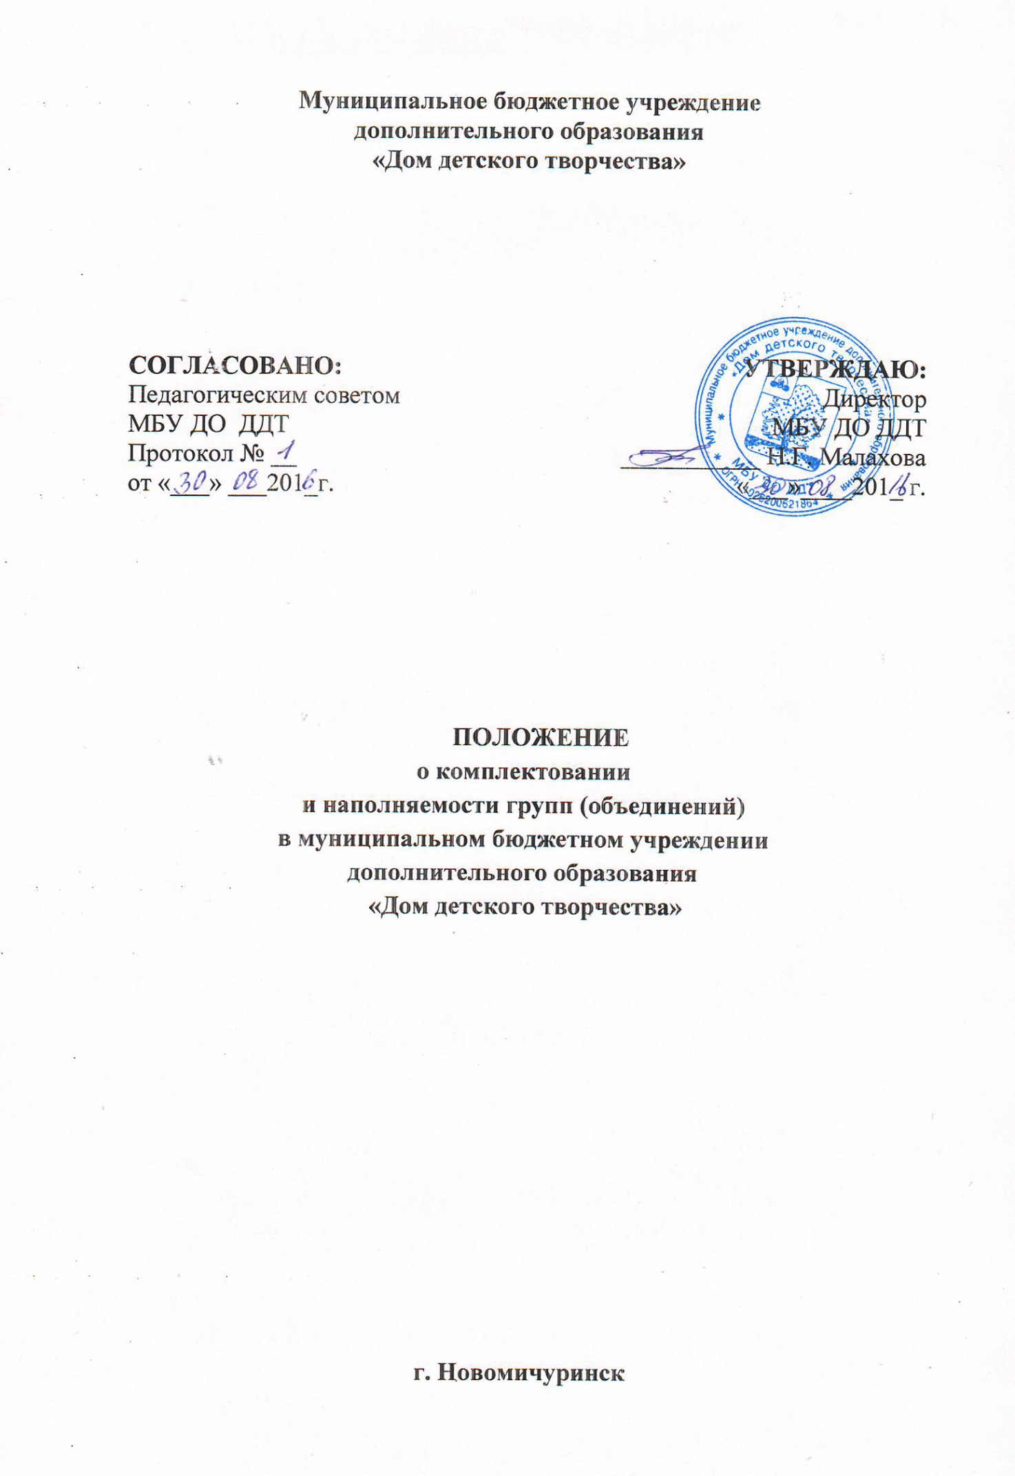
1. Общие положения
Настоящее Положение определяет порядок комплектования и наполняемости групп (объединений) (далее – Положение) в Муниципальное бюджетное учреждение дополнительного образования «Дом детского творчества» (далее – МБУ ДО ДДТ)
1.2. Настоящие Положение разработано с целью обеспечения реализации и соблюдения конституционных прав граждан Российской Федерации на образование исходя из принципов государственной политики в области образования, интересов ребенка и удовлетворения потребностей семьи в выборе дополнительного образования в соответствии с:
- Конвенцией ООН о правах ребёнка, одобренной Генеральной ассамблеей ООН 20.11.1989 г.;
- Конституцией Российской Федерации;
- Федеральным законом от 29.12.2012 №273-ФЗ «Об образовании в Российской Федерации»;
- Порядком организации и осуществления образовательной деятельности по общеобразовательным программам (Приказ Минобрнауки России от 29 августа 2013 г. N1008);
- Санитарно–эпидемиологическими требованиями к учреждениям дополнительного образования детей;
- Уставом МБУ ДО « Дом детского творчества»

2. Комплектование групп детских объединений
2.1. Приём учащихся в детские объединения осуществляется на основании Правил приёма в МБУ ДО ДДТ.
2.2. Комплектование контингента обучающихся является компетенцией ДДТ и осуществляется в соответствии с правилами и нормативами, установленными Санитарно - эпидемиологическими требованиями к учреждениям дополнительного образования детей.
2.3. Количество учебных групп, численный состав каждого объединения, количество часов занятий в неделю регламентируются учебным планом МБУ ДО ДДТ из расчета норм текущего финансирования.
2.4. Основное комплектование групп обучающихся проводится с 20 августа по 10 сентября текущего года. При наличии свободных мест в объединении прием обучающихся может осуществляться в течение всего учебного года.
2.5. Прием обучающихся в объединения учреждения производится на основании заявления родителей (законных представителей) несовершеннолетних граждан преимущественно от 5 лет до 18 лет при личном обращении.
2.6. Перечень документов необходимых для зачисления в объединение:
- письменное заявления детей и (или) родителей (законных представителей);
- копия свидетельства о рождении ребенка;
- медицинская справка - допуск к занятиям (хореографические, физкультурно-спортивные);
- согласие на обработку персональных данных.
Требование других документов (в том числе справок с места работы родителей) не
допускается.
2.7. Для зачисления во вновь формируемые (на новый учебный год) группы объединений дополнительного образования детей прием заявлений осуществляется с 15 августа до 15 сентября текущего года.
В группы первого года обучения зачисляются желающие обучаться в МБУ ДО ДДТ в соответствии с возрастными требованиями к дополнительным образовательным программам.
2.8. Для зачисления в сформированные (действующие) группы объединений дополнительного образования детей на свободные места прием заявлений осуществляется в течение текущего учебного года с представлением рекомендаций с предыдущего места обучения, результатов обученности по соответствующему направлению.
2.9. Зачисление осуществляется приказом директора Учреждения не позднее 1 октября
текущего года.

3. Наполняемость групп
3.1. Объединение может состоять из нескольких учебных групп, сформированных в соответствии с характером деятельности, возрастом обучающихся, условиями работы, дополнительной общеобразовательной программой, психолого-педагогическими рекомендациями и требованиями СанПин 2.4.4.3172.14.
3.2. Количество учащихся в объединении, их возрастные категории, а также продолжительность учебных занятий в объединении зависят от направленности дополнительных общеобразовательных программ.
3.3. Наполняемость учебных групп должна соответствовать следующим нормам в соответствии с Санитарно–эпидемиологическими требованиями к учреждениям дополнительного образования детей;
В особых случаях, по решению Педагогического совета, могут быть сформированы группы наполняемостью менее 8 человек.
3.4. Занятия с учащимися, ведущими учебно-исследовательскую, творческо-поисковую работу по индивидуальным программам и проектам, с одаренными и талантливыми детьми проводятся в установленном Уставом порядке индивидуально или в специализированных учебных группах малой наполняемости (5-7 человек), ежегодно утверждаемых педагогическим советом МБУ ДО ДДТ по результатам работ предыдущего учебного года. В группу могут приниматься обучающиеся разных годов обучения.
3.7. Занятия с детьми с особенностями развития проводятся индивидуально или в учебных группах малой наполняемости на базе ДДТ, а также по месту жительства.
3.8. Для широкого привлечения учащихся к дополнительному образованию педагог может создавать группы с переменным составом детей. Количественный состав таких групп
должен соответствовать нормам, изложенным в п. 3.3.
3.9. Занятия в объединениях могут проводиться по группам, индивидуально или всем составом объединения. Соотношение часов, отведенных на коллективную, групповую и индивидуальную формы работы с обучающимися, определяется годовым учебным планом в зависимости от тематической направленности работы объединений (как правило, групповые занятия 8-15 человек, деление на подгруппы – 4-7 человек).
3.10. Каждый ребёнок имеет право заниматься в нескольких объединениях, менять их. Контингент детей в учреждении определяется дважды в год, на начало учебного года и на конец учебного года, и утверждается приказом директора.

4. Сроки и порядок комплектования объединений.
4.1. Комплектование групп (объединений) в МБУ ДО ДДТ на новый учебный год производится с 1 августа и заканчивается, в основном 15 сентября текущего года.
4.2. Объединения формируются с 20 августа по 15 сентября.
4.3. Начало работы объединений – 1 сентября.
4.4. В срок с 11 сентября по 25 сентября педагоги составляют списки обучающихся и предоставляют их директору для подготовки приказа о зачислении обучающихся на новый учебный год.
4.5. Для наиболее полного удовлетворения прав детей и их образовательных потребностей разрешается в течение учебного года изменение персонального состава объединений при сохранении общего числа обучающихся к концу учебного года не менее 80%.

